# BỘ LAO ĐỘNG THƯƠNG BINH & XÃ HỘI TRƯỜNG CAO ĐẲNG CÔNG NGHỆ THÔNG TIN TP.HCM KHOA CÔNG NGHỆ THÔNG TIN-ĐIỆN TỬ



**BÁO CÁO TIỂU LUẬN  
MÔN HỌC: …** *LẬP TRÌNH PHP2* **………**

**TÊN ĐỀ TÀI/TIỂU LUẬN**

**Giảng viên hướng dẫn: Châu Trần Trúc Ly**

**Sinh viên thực hiên:** *Nguyễn Trung Hưng* **MSSV:501200401**

**Tên nhóm học phần:** *CD20N3*

**Học kỳ: 3A Năm học: 2020-2021**

**Tp.Hồ Chí Minh, tháng 11 năm 2021**

**NHẬN XÉT CỦA GIẢNG VIÊN HƯỚNG DẪN**

Tp. HCM, ngày….tháng…..năm………  
 (chữ ký và ghi rõ họ tên)

**MỤC LỤC**

Trang

**Phần I GIỚI THIỆU ĐỀ TÀI 1**

1. Tổng quan đề tài 1
2. Mục đích đề tài 2

**Phần II NỘI DUNG THỰC HIỆN 7**

1. Nội dung đã làm được 10
2. Nội dung chưa làm được 12
3. Kiến Nghị 15

**Phần III HƯỚNG DẪN SỬ DỤNG 47**

TÀI LIỆU THAM KHẢO 68

**DANH MỤC CÁC HÌNH, BẢNG BIỂU VÀ SƠ ĐỒ**

Trang

Hình 2.1 Trang chủ 7

Hình 2.2 Chi tiết sản phẩm 8

Hình 2.3 Trang đăng nhập 9

Hình 2.4 Trang đăng ký 10

Hình 2.5 Trang giỏ hàng 11

**Phần I:  
GIỚI THIỆU ĐỀ TÀI**

1. **Tồng quan đề tài**

* Ứng dụng cho phép mua bán thức ăn nhanh
* Những tính năng của ứng dụng

. Xem toàn bộ các sản phẩm

. Xem chi tiết các sản phẩm

. Tìm kiếm sản phẩm

. Thêm sản phẩm vào giỏ hàng

. Tiến hành mua sản phẩm

. Xóa , sửa , cập nhật số lượng và giá tiền

. Đăng ký ,đăng nhập,đăng xuất

. Phương thức gửi mail

1. **Mục dích đề tài**

* Xây dựng một ứng dụng mua bán thức ăn nhanh , mục đích của việc xây dựng là giúp mọi người có thể mua và đặt sản phẩm trực tuyến trên ứng dụng nhằm tiết kiệm thời gian , đồng thời việc mua bán sẽ trở nên dễ dàng hơn.

**Phần II:  
NỘI DUNG THỰC HIỆN**

1. **Nội dung đã làm được**

* Trong thời gian học tập và thực hiện đồ án lần này , tụi em đã áp dụng và thực hiện được các số các chức năng yêu cầu được đề ra trong việc thực hiện xây dựng một trang ứng dung bán thức ăn nhanh . Với các yếu tố tương đối hoàn chỉnh trong việc xây dựng một chương trình thực tế. Như
* Tìm kiếm thông tin sản phẩm nhanh chóng , đơn giản
* Người dùng có thể đăng ký ,đăng nhập một cách dễ dàng
* Thanh toán nhanh gọn lẹ
* Người dùng có thể xem chi tiết các mặt hàng
* Đặt và mua hơn đơn giản
* Cho phép người dùng xóa , sửa các sản phẩm

**.Trang chủ**

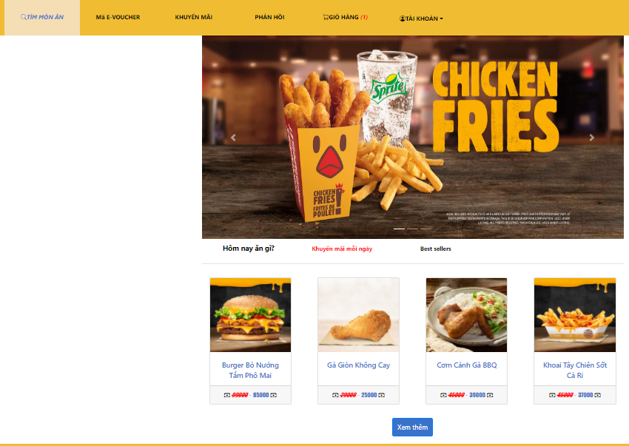

## **Hình 2 - 1 Trang chủ**

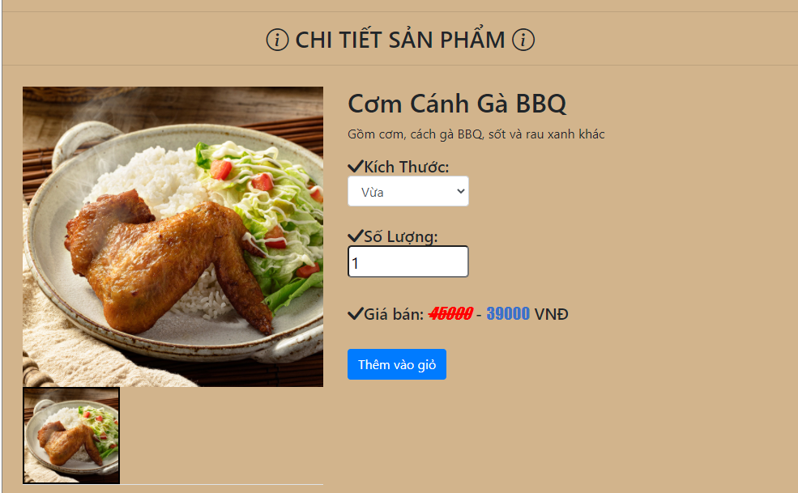

## *Hình 2 - 2 Chi tiết sản phẩm*

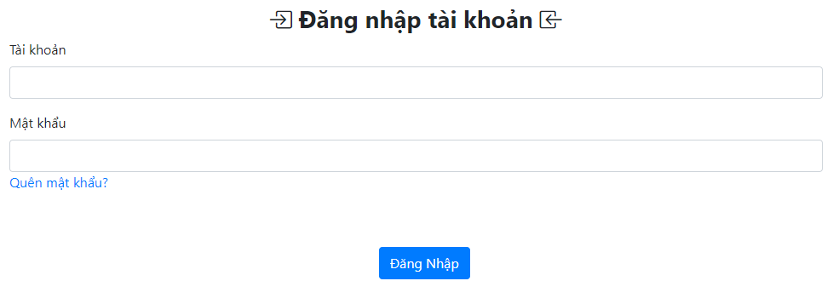

## *Hình 2 - 3 Trang đăng nhập*

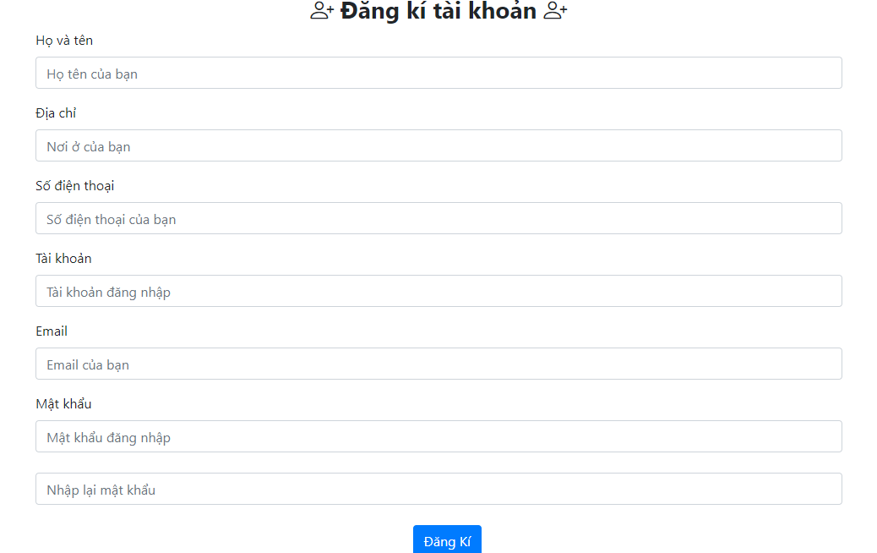

## *Hình 2 - 4 Trang đăng ký*

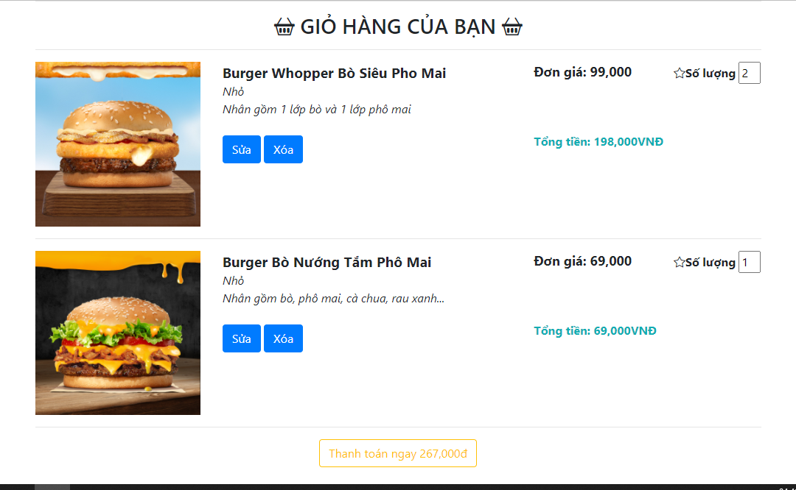

## *Hình 2 - 5 Trang giỏ hàng*

1. **Nội dung chưa làm được**

* Chưa thay đổi được giá tiền khi chọn size
* Chưa ràng thuộc giá trị cho thẻ input khi nhập vào
* Các chức năng chưa hoàn thiện tuyệt đối
* Ứng dụng chạy còn khá chậm

1. **Kiến nghị**

* Hoàn thiện tốt hơn về mặt ràng buộc dữ liệu
* Đẩy tốc độ chạy của ứng dụng nhanh hơn
* Xử lý tối đa các chức năng hơn
* Khắc phục được việc nhầm lẫn trong việc xử lý đặt hàng

**TÀI LIỆU THAM KHẢO**